信息中心机房升级改造技术参数
- 项目内容简介
广东省第二人民医院机房以下区域组成：
- 主机房60平方米，新增配电间30平方米（此次重点建设内容），共90.0平方米。
- 准备装修楼层净层高为3.0米，机房区防静电地板设计高度为0.2米。
附:机房区平面布置图：
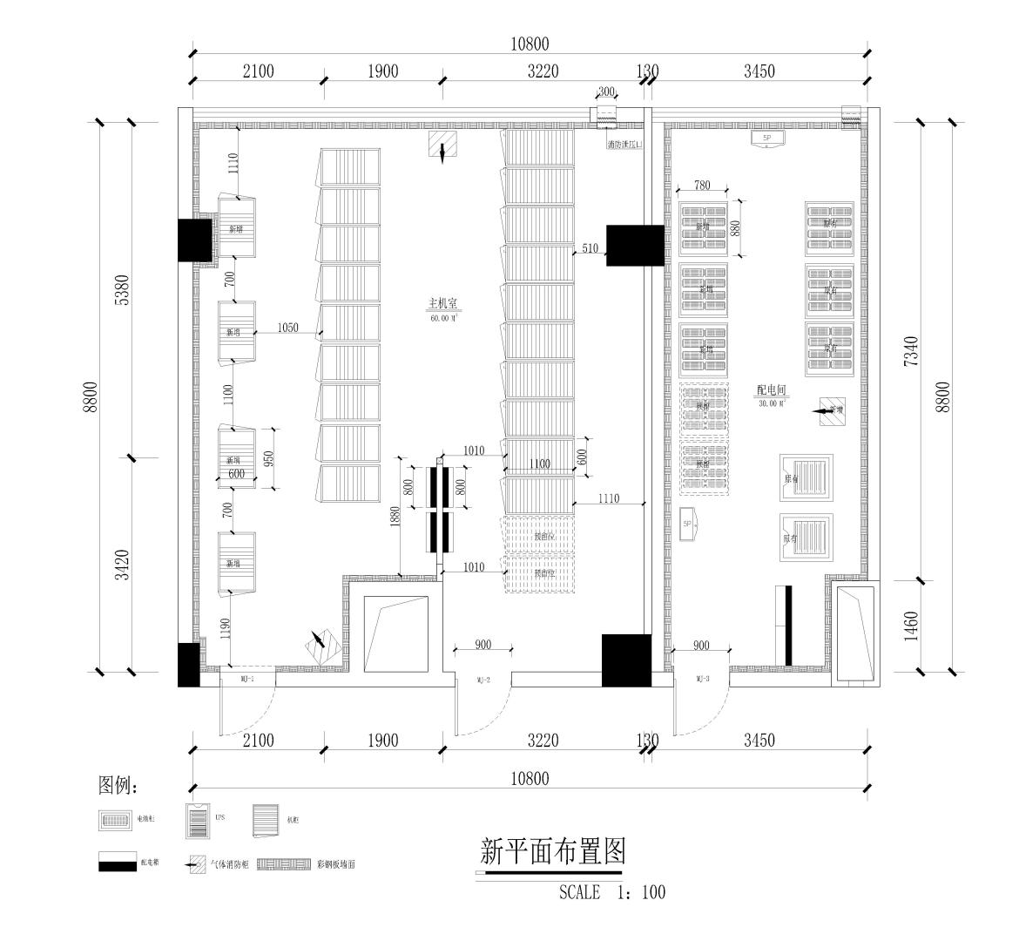
- 机房主要环境技术规范要求
- 温湿度：按《数据中心设计规范》GB 50174-2017相关内容要求。
- 尘埃：按《数据中心设计规范》GB 50174-2017相关内容要求。
- 噪音：按《数据中心设计规范》GB 50174-2017相关内容要求。
- 无线电干扰场强：在频率为0.15～1000MHz时，计算机中心机房内应≤126dB。
- 静电泄漏电阻：计算机中心机房地面及工作台面的静电泄漏电阻，应符合现行国家标准《计算机机房用活动地板技术条件》的规定。
- 绝缘体的静电电压：≤1Kv。
- 计算机机房供电系统按按《数据中心设计规范》GB 50174-20178相关内容要求。
- 采用三相五线，接地采用TN-S方式，在稳态下，应达到电压220V±2%，频率50±0.02 HZ，波形失真不大于5%，瞬时断电时间小于4 ms。在稳态下，波形失真不大于5%，瞬时断电时间小于4 ms。
- 计算机中心机房内绝缘体的静电电位不应大于1kV。
- 照度：距地面0.8m处：机房>500LX，辅助机房>300LX，应急照明>30LX。
- 接地电阻：接地电阻<1Ω，零地压降<1V。
- 机房要求防火、防水、防尘、防害、防盗、防雷、防静电、隔热、保温。
- 振动：停机条件下，计算机中心机房地板表面垂直及水平方向的振动加速度≤500mm/s2。
- 负荷分配：三相电流不平衡度≤20%，三相电压不平衡度≤5%。
- 电磁干扰：机房内无线电杂波干扰≤0.5V/m ；磁场干扰强度≤800A/m。
- 机房改造要求
具体要求：
- 机房净高，应按机械高度和通风要求确定，宜为2.8M。
- 机房工程主体结构应具有耐久、抗震、防火、防止不均匀沉陷等性能。变形缝和伸缩缝不应穿过数据机房。
- 机房中各类管线宜暗敷，当管线需穿楼层时，宜设技术竖井。
- 室内顶棚上安装的灯具、风口、火灾控测器及喷嘴等应协调布置，并应满足各专业的技术要求。
- 机房工程围护结构的构造和材料应满足保温、隔热、防火等要求。
- 机房工程各门的尺寸均应保证设备运输方便。
- 升级改造工程技术需求列表
- 、机房装饰装修工程
序号 | 名 称 | 技术要求及参数 | 单位 | 数量 | 备 注
（一）、天棚工程
1 | 机房区方形微孔铝棚板 | 材质：铝合金，厚度：0.7mm，表面涂层：粉末静电喷涂，规格尺寸：600mm*600mm*0.7mm | M2 | 45.00 | 配电间31平方米，原有机房14平方米(详见图纸）
2 | 微孔铝棚板天棚吊顶龙骨及附件 | 龙骨材料种类、规格:75型轻钢龙骨,8CM吊杆、轻钢卡骨、38主骨、吊杆、75轻钢龙骨、基层清理、安装、固定支撑 | M2 | 45.00
3 | 机房区棚上防尘处理 | 防尘涂料漆3遍 | M2 | 60.00 | 配电间屋面楼板、梁、吊顶天花以上则面墙。
4 | 机房区棚上保温棉铺设 | 铝泊面橡塑保温棉，厚度≥20mm。  燃烧性能级别≥B1级。 | M2 | 60.00 | 配电间屋面楼板、梁、吊顶天花以上则面墙。
5 | 原天花中央空调管道拆除 | / | 项 | 1.00 | 配电间
6 | 配电间原有消防管道拆除 | / | 项 | 1.00 | 甲方负责拆除
7 | 天花施工脚手架 | / | M2 | 45.00
（二）、隔断、墙面工程
1 | 原机房铝塑板墙面拆除 | / | M2 | 71.00 | 原机房部分墙面拆除（详见图纸）
2 | 墙、柱面75型轻钢龙骨 | 75型轻钢龙骨，钢龙骨厚度0.5mm，龙骨间距400MM,高度2.9米 | M2 | 141.00 | 原机房拆除铝塑板墙面+配电间墙面
3 | 墙、柱面75硅钙板 | 厚度9.5MM，高2440MM.宽1220MM | M2 | 141.00 | 原机房拆除铝塑板墙面+配电间墙面
4 | 墙面保温棉铺设 | 纤维直径:17.8~47.8&micro;m  适应温度:-44~+100℃  保温材厚度:50mm | M2 | 141.00 | 原机房拆除铝塑板墙面+配电间墙面
5 | 墙、柱面彩钢板制安 | 彩钢板耐火等级：为A级。  单快板宽度：≥900mm。  成品厚度：≥13mm。  烤漆金属钢板基材厚度： 热熔镀锌钢板（SGCC）t=0.6㎜±0.08㎜，正面烤漆膜厚≥25um。  背衬材料： ≥12㎜石膏板。  钢板涂装工艺：采用粉墨静电喷涂工艺，先折弯后涂装，保证切口与折弯处不易氧化、无折痕。  墙板连接边：采用滚压工艺制成U形耳朵边。  抗静电要求： 表面电阻率：106---108Ω/㎡。  强度要求：满足50kg撞击试验。  防火性能：通过并获得国家GB8624A（不燃性A级）认证。 | M2 | 141.00 | 原机房拆除铝塑板墙面+配电间墙面
6 | 100mm高不锈钢踢脚线 | 100mm高,不锈钢厚1MM | M | 65.00 | 原机房、新扩建机房及配电间
（三）、地面处理
1 | 机房区无边全钢防静电地板 | 长宽：600MM*600MM,厚度：≥35 mm,均布载荷值:≥16100N/m²,集中载荷值:≥363kg(挠度≤2mm时),滚动载荷:≥3560N (10次)，≥2670N(10000次),贴面材料:HPL,表面电阻性能:≥1×105～1×1010Ω.防火指标:A级.支架承载能力:≥2273kg | M2 | 49.00 | 配电间32平方米、原机房地板（电池柜、UPS)修复17平方米。
2 | 机房区防静电地板龙骨及附件 | 不锈钢龙骨，高200mm | M2 | 49.00
3 | 静电地板收边处理 | 静电地板裁切平滑,无毛剌. | M | 44.00
4 | 机房区地板下保温棉的铺设 | 铝泊面橡塑保温棉，厚度≥20mm。  燃烧性能级别≥B1级。 | M2 | 37.00 | 配电间地面及地板以下则面墙。
5 | 台阶砌筑 | C25混凝土砌筑,密度:2790~3070 kg/m^3  抗压强度:1000-3000 kg/cm^2  弹性模量:(1.3~1.5)x10^6 kg/cm^2  吸水率:0.13 %  肖氏硬度:> HS 70  比重:2.6~2.75 | 项 | 1.00 | 配电间入口(详见图纸）
6 | 台阶花岗岩铺设 | C25混凝土砌筑,密度:2790~3070 kg/m^3  抗压强度:1000-3000 kg/cm^2  弹性模量:(1.3~1.5)x10^6 kg/cm^2  吸水率:0.13 %  肖氏硬度:> HS 70  比重:2.6~2.75 | M2 | 4.00 | 配电间入口(详见图纸）
7 | 大理石门坎石 | 200MM宽 | M | 2.00 | 配电间入口(详见图纸）
（四）、门窗工程
1 | 单扇单开钢制防火门(甲级） | 900mmx2200mm | 趟 | 2.00 | MJ-1、MJ-3(详见图纸）
2 | 钢制防火门不锈钢门框 | 0.8MM不锈钢板制作 | M | 11.00 | MJ-1、MJ-3
3 | 原玻璃窗密封处理 | 硅酮胶密封 | 项 | 1.00 | 原机房
4 | 窗户12MM钢化玻璃封闭 | 12MM钢化玻璃 | M2 | 8.00 | 配电间
5 | 钢化玻璃封闭不锈边框 | 50MM*5MM | M | 12.00 | 配电间
6 | 玻璃窗单面透隔热膜粘贴 | 99%阻隔紫外线，减缓褪色。 | M2 | 8.00 | 配电间
7 | 闭门器 | 重型闭门器,90度开启 | 个 | 2.00 | MJ-1、MJ-3
（五）、其它工程
1 | 垃圾清运 | / | 项 | 1.00
2 | 材料运输费 | / | 项 | 1.00
3 | 施工费 | / | 工时 | 125.00

（二）柜式气体消防系统

序号 | 名 称 | 技术要求及参数 | 单位 | 数量 | 备 注
一.气体设备部分
1 | 柜式喷药装置（含3年维保） | - 公称工作压力(Mpa)2.5  - 喷射时间(s)≤8  - 充装密度(Kg/m3 )≤1120  - 储存容器容积(L) 90  - 工作温度范围 0℃-50℃  - 单个喷嘴的保护半径(m) ≤7  - 喷嘴的保护高度(m)0.3-5  - 系统灭火技术方式 全淹没  - 系统启动电源 24V，1.2A | 瓶组 | 1.00 | 配电间
2 | ▲七氟丙烷灭火药剂 | - HFC-227ea，耗损潜能值  - ODP=0  - 潜能值：GWP=0.6  - 存留寿命：ALT=31年 | kg | 70.00 | 气瓶压力表的压力值不低于3.0 MPA
二.控制设备部分
3 | 消防控制主机(2区）（含3年维保） | - 使用环境温度：0℃～40℃；相对湿度：＜95% (不凝露)。  - 交流输入电压：AC220V±1015%, 50Hz±1%。  - 交流输入功率：≤100W。  - 直流备电：DC24V/3.3Ah,全密封免维护蓄电池。  - 分区容量：4区(可选)；回路容量：≤124点。  - 24V电源最大输出电流：2A(瞬态输出可达3A)。  - 输出触点容量：DC24V/1A(火警、故障输出)、DC28V/5A(放气阀驱动)。  - 总线长度：≤1500米。  - 智能编码型 | 台 | 1.00
4 | 手动控制盒 | - 工作电压 DC20～26V  - 监视电流 ≤350uA；  - 动作电流 ≤3mA  - 线制 2 线制（T+/T-）  - 工作温度 -10℃～+55℃  - 相对湿度 ≤95%（40℃）  - 外形尺寸 80mm×58mm×100mm（L×W×H）  - 重量：约130g  - 颜色：红色 | 个 | 2.00
5 | 声光报警器 | 1、工作电压：DC24V  2、工作电流：≤110mA  3、闪光频率：1.1Hz～1.7Hz  4、声压级：80～110dB (3米处，A计权）  5、变调周期：2s～4.5s  6、环境温度：-10℃～+50℃  7、环境湿度 ：≤95%RH40℃ | 个 | 4.00
6 | 警铃 | - 工作电压:20~24VDC  - 工作电流:200mA  - 响铃声压:105dB/Inch  - 驱动:马达驱动  - 警铃壳:锌合金  - 马达座:ABS | 个 | 2.00
7 | 放气指示灯 | 工作电压:20~24VDC;  工作电流:200mA;闪光频率：1Hz～2Hz | 个 | 3.00
8 | 感烟探测器 | - 用电子编码方式进行编码，占用回路单元一个编址点，编址点在1-255范围内可设。  - 外壳设计采用防水结构技术，具有防渗漏水功能。  - 采用特殊结构的迷宫，具有极强的抗灰尘污染能力。  - 具有双确认灯，在360度范围内可观察。  - 采用两总线无极性工作方式。  - 具有黑烟报火警功能。 | 只 | 6.00
9 | 感温探测器 | - 工作电源:DC19-28V(控制器提供，调制型)  - 环境温度:-10℃～+55℃  - 环境湿度:≤95%，不结露  - 使用类别:通用  - 安装方式:点型探测器  - 编码方式:编码 | 只 | 6.00
三.灭火器部分及其它
10 | 二氧化碳灭火器 | 2公斤(手提式) | 具 | 2.00
11 | 灭火器箱 | 一个箱可装2个2公斤灭火器 | 个 | 1.00
12 | 防毒面具 | 40m/n | 个 | 3.00
13 | 消防应急灯 | - 输入电压:AC220V  - 充电时间:小于24小时  - 照明功率: 6w  - 应急时间:≥90分钟  - 电池类别:1.2V900MAh  - 应急转换时间：≤2sec | 个 | 1.00
14 | 消防疏散指示灯 | - 采用铝材、金属喷塑,超薄设计;  - 采用高亮LED发光,表面亮度≧15cd/㎡,均匀、柔和、穿透力强;  - 应急转换时间≤0.2S,具有完善的过充、过放电保护功能;  - 选用免维护镍镉电池组,应急时间≧90min;  - 为了确保应急时间足够长,使用前请必须充电>24h;  - 选用顶级芯片,开关晶体管; | 个 | 1.00
15 | 联动装置（关闭空调新风） | 消防联动控制器、消防控制室显示装置、传输设备、消防电气控制装置、消防设备应急电源。消防电动装置、消防联动模块、消防栓按钮、消防应急广播设备、消防电话等设备和组件。 | 个 | 1.00
16 | 难燃电线 | ZR-BV2*1.5mm2 | 米 | 300.00
17 | 难燃电线 | ZR-BV1.0mm2 | 米 | 300.00
18 | 镀锌线管 | DN20 | 米 | 150.00
19 | 金属软管 | 金属软管整体采用1Cr18Ni9Ti不锈钢材料制成，具有较强的耐腐蚀能力，DN16 | 米 | 80.00
20 | 接线盒 | 材质：白铁盒材质 | 个 | 30.00
21 | 消防自动泄压装置 | 泄压口的两个构件分别安装在防护区墙面的内外两侧，安装效果不受墙体厚度的影响（最小墙厚130mm）属于应用最为广泛的气体灭火防护区泄压口  1、关键的运动部件使用新型合金材料，永不锈蚀，永不卡滞。  2、泄压口内部所使用的所有链接件均采用304不锈钢材料，确保产品无论应用在环境恶劣的场合，无论安装多长时间，均不会出现锈蚀，卡滞的情况。 | 个 | 1.00 | 配电间
22 | 消防信号引入医院消控中心（含信号接入） | 把机房内报警信号，启动灭火信号，反馈信号引入到消防控制中心 | 项 | 1.00
23 | 辅料材料 | 螺丝、吊架、油漆、防火涂料、焊条等 | 批 | 1.00
24 | 原消防拆除 | / | 项 | 1.00
25 | 原数据机房气瓶移位 | / | 项 | 1.00
26 | 消防工程施工费 | / | 工时 | 25.00
27 | ▲有消防设计资质的公司出具的设计方案 | 符合消防规范要求 | 项 | 1.00
28 | ▲有资质的公司进行消防工程施工。 | 符合消防规范要求 | 项 | 1.00
29 | ▲有消防检测资质的第三方公司出具的检测报告 | 符合消防规范要求 | 项 | 1.00
（三）基础加固
序号 | 名 称 | 技术要求及参数 | 单位 | 数量 | 备注
一 | 钢结构加固 |  |  |  | 配电间
1 | 钢结构主材 | - 规格：HM160*65*8.5*10,  - 按照GB/T 700-1988国标规定Q235B碳素结构钢，等级是B级，  - 化学成分质量分数%|C: 0.09～0.15  - 化学成分质量分数%|Mn: 0.25～0.55  - 化学成分质量分数%|Si≤: 0.30  - 化学成分质量分数%|S≤: 0.045  - 化学成分质量分数%|P≤: 0.045抗拉强度（σb/MPa）：375-500  - 伸长率（δ5/%）：≧26 | 吨 | 1.20
2 | 钢结构辅材 | - 规格：5#角钢，50*50*5,  - 按照GB/T 700-1988国标规定Q235B碳素结构钢，等级是B级，  - 化学成分质量分数%|C: 0.09～0.15  - 化学成分质量分数%|Mn: 0.25～0.55  - 化学成分质量分数%|Si≤: 0.30  - 化学成分质量分数%|S≤: 0.045  - 化学成分质量分数%|P≤: 0.045抗拉强度（σb/MPa）：375-500  - 伸长率（δ5/%）：≧26 | 吨 | 0.38
3 | 钢结构制作 | 手工电弧焊，选择手工电弧焊焊条型号，首先应按与主体金属强度相适应的原则确定焊条系列，即两者强度应相等。当不同强度的钢材连接时，采用与低强度钢材相适应的焊条系列，即可满足强度等方面的要求并且较经济。然后再结合钢材的牌号、结构的重要性、焊接位置和焊条工艺性能等选择具体型号。自动埋弧焊，自动埋弧焊由于电弧热量集中，故熔深大、焊缝质量均匀、内部缺陷少、塑性和冲击韧性都好，因而优于手工焊。半自动埋弧焊的质量介于自动埋弧焊和手工焊之间。另外，自动或半自动埋弧焊的焊接速度快、生产效率高、成本低、劳动条件好。 | 吨 | 1.58
4 | 钢结构安装 | 人工安装 | 吨 | 1.58
5 | 钢结构防锈漆 | 环氧富锌底漆，室内构件厚度为125μm，其允许偏差为-25μm，每遍涂层干漆膜厚度的允许偏差为-5μm。 | 项 | 1.00
6 | M20化学螺栓 | 耐酸碱、耐低温、耐老化，耐热性能良好，常温下无蠕变，耐水渍，在潮湿环境中长期负荷稳定，抗焊性、阻燃性能良好，抗震性能良好。采用高强度材料制造。高强螺栓的螺杆、螺帽和垫圈都由高强钢材45号钢制作。 | 套 | 21.00
7 | M20高强 | M20的10.9级高强螺栓，扭力不小于446N·m。采用高强度材料制造。高强螺栓的螺杆、螺帽和垫圈都由高强钢材45号钢制作。 | 套 | 45.00
8 | 墙体开洞 | 按钢结构规格开洞 | 项 | 1.00
二 | 吊装
1 | 材料吊装、搬运费 | / | 项 | 1.00
2 | 材料运输费 | / | 项 | 1.00
3 | 垃圾清运费 | / | 项 | 1.00
三 | 钢结构设计费
1 | 配电间改造工程SATEW计算书设计费用 | 需要提供有效印章 | 项 | 1.00
2 | 安全技术措施费 | 专职安全人员负责安全 | 项 | 1.00
（四）（机房电气、防雷）（一期）工程
 |  | （四）、（机房电气、防雷）（一期）工程
序号 | 名称 | 技术要求及参数 | 单位 | 数量
一、 | 动力配电设计及施工要求 | - 关于进户电缆完成以下项目：电缆由低压配电室直接供给，与原有进户电缆ZR-YJV-4*50+1*25mm²（专供给本机房中心计算机服务器系统和网络系统负荷用电,同时还为应急照明灯具、门禁、视频、安全出口供电）互为备用。保留原有ZR-YJV-5*16mm²进户电缆，专给空调、市电插座，机房内维修插座、照明系统供电。  - 关于配线完成以下项目  敷设新增配电间的空调、插座、照明、UPS输入输出线路，以及与原有的配电系统进行衔接。  - 关于照明完成以下项目  安装新增配电间的照明灯具以及开关。  4、关于新增配电柜的安装完成以下项目  - UPS配电柜  - 箱内开关部分：  - 消防联动部分；  - 消防报警部分；  - 应急照明切换部分；  - 仪表显示部分；  - 断零、缺相、相序保护；  - 双电源转换功能；  h、超载预警功能  i、电子电度表：  j、配电柜承重支架；  （2）市电配电柜  a、箱内开关部分：  b、消防联动部分；  c、消防报警部分；  d、仪表部分；  e、配电柜承重支架；  5、关于接地工程完成以下项目  - 防雷电反击、接地系统；  - 法拉第笼系统；  - 防静电系统；  - 接地系统；  6、关于防雷工程完成以下项目  完成UPS配电柜以及市电配电柜的B、C、D三级防雷系统 | 项 | 1 | 由甲方负责重新敷设一条进户电缆，电缆为：ZR-YJV-4*70+1*35mm2。
二 | 管、线工程
1 | 金属穿线管 | φ 20 | M | 50.00
2 | 金属蛇皮管 | φ 20 | M | 25.00
3 | 管内穿线(墙壁\柜式空调插座） | ZR-BV 4mm2 | M | 300.00
4 | 管内穿线(照明） | ZR-BV 2.5mm2 | M | 500.00
5 | 80KVA-UPS输入\输出电缆 | ZA-YJV 4*50+1*25mm2 | M | 40
6 | UPS配电柜输出到原UPS配电箱电缆（两条-双回路） | ZA-YJV 4*50+1*25mm2 | 米 | 40.00
7 | 市电配电柜输出到原市电配电箱电缆 | ZR-YJV-5*25mm2 | M | 20.00
8 | 进户电缆 | ZR-YJV 4*70+1*35mm2 | M
9 | 金属线槽敷设 | MR:50×200×1.5 | M | 60.00
10 | 金属线槽敷设 | MR50×100×1.5 | M | 10.00
11 | 金属线槽附件敷设 |  | 套 | 7.00
三 | 插座、开关、灯具工程
12 | 开关 | 双联开关（10A） | 个 | 1.00
13 | 开关 | 双控单联开关（10A） | 个 | 1.00
14 | 灯盘 | 格栅灯600*1200 | 套 | 4.00
四 | 配电柜工程
15 | UPS配电柜体制安 | 必需具备以下各项功能  - 箱内开关部分：  - 消防联动部分；  - 消防报警部分；  - 应急照明切换部分；  - 仪表显示部分；  - 断零、缺相、相序保护；  - 双电源转换功能；  h、超载预警功能  i、电子电度表：  j、配电柜承重支架； | 台 | 1
16 | 市电配电柜制安 | 必需具备以下各项功能  a、箱内开关部分：  b、消防联动部分；  c、消防报警部分；  d、仪表部分；  e、配电柜承重支架； | 台 | 1
 | 接地工程
17 | 防雷电反击、接地系统 |  | 项 | 1.00
18 | 等电位连接器 |  | 个 | 2.00
19 | 法拉第笼系统 |  | 项 | 1.00
20 | 防静电系统 |  | 项 | 1.00
21 | 接地系统 |  | 项 | 1.00
 | 防雷工程
22 | B级三相电源防雷箱 | 40K B/4 | 个 | 2.00
23 | C级三相电源防雷器 | 20K C/4 | 个 | 2.00
24 | D级三相电源防雷器 | 10K D/4 | 个 | 2.00
 | 其它
25 | 配电柜承重支架 |  | 项 | 1.00
26 | 附材 |  | 项 | 1.00
27 | 施工费 |  | 工时 | 100.00
28 | 运费 |  | 项 | 1.00
（五）（UPS系统）UPS主机与电池迁移工程系统
 | UPS主机与电池迁移设计及施工要求 | 此次将原有两台艾默生60KVAUPS主机及相应电池组进行拆除。然后搬迁到新建配电房，同时增加电池开关箱。要求在线施工。不影响机房正常运行。
1 | 主机房原UPS主机拆迁 | 60KVA（艾默生） | 台 | 2
2 | 原电池拆迁 | 12V/100AH | 节 | 192
3 | 电池开关箱 |  | 台 | 6
4 | 辅材与安装调试 |  | 项 | 1
- 项目其它要求
- 项目建设工期为25天。
- 质保期：三年。
- 每月进行简单巡检，每季度进详细巡检，并出具报告。
- 故障响应时间要求：7*24小时技术支持，工作期间（正常工作日8：00-18：00）故障响应时间不超过1小时，非工作期间故障响应时间不超过2小时。如遇上紧急事件，维护人员必须第一时间(半小时内)赶到用户现场。

